Naslov rad:
Podnaslov rada (nije obvezan)

Ime Prezime¹, Ime Prezime ² i Ime Prezime ³
¹Ime odjela, Ime institucije
²Ime odjela, Ime institucije
³Ime odjela, Ime institucije

Bilješka autora
Ovim putem izjavljujem/o da ne postoji sukob interesa.
Pitanja i komentare na članak možete poslati Imenu Prezimenu, institucija, adresa. Email: email adresa
Sažetak
Ovo je ogledni primjer rada. Ovdje unosite tekst rada koristeći Times New Roman veličine 12 točaka. Tekst rada treba biti poravnat i proreda 1,5. Ovo je ogledni primjer rada. Ovdje unosite tekst rada koristeći Times New Roman veličine 12 točaka. Tekst rada treba biti poravnat i proreda 1,5. Ovo je ogledni primjer rada. Ovdje unosite tekst rada koristeći Times New Roman veličine 12 točaka. Tekst rada treba biti poravnat i proreda 1,5. Ovo je ogledni primjer rada. Ovdje unosite tekst rada koristeći Times New Roman veličine 12 točaka. Tekst rada treba biti poravnat i proreda 1,5. Ovo je ogledni primjer rada. Ovdje unosite tekst rada koristeći Times New Roman veličine 12 točaka. Tekst rada treba biti poravnat i proreda 1,5. Ovo je ogledni primjer rada. Ovdje unosite tekst rada koristeći Times New Roman veličine 12 točaka. Tekst rada treba biti poravnat i proreda 1,5….
Ključne riječi: ključna riječ, ključna riječ, ključna riječ, ključna riječ, ključna riječ
Naslov poglavlja (razina 1)
Ovo je ogledni primjer rada. Ovdje unosite tekst rada koristeći Times New Roman veličine 12 točaka. Tekst rada treba biti poravnat i proreda 1,5. Ovo je ogledni primjer rada. Ovdje unosite tekst rada koristeći Times New Roman veličine 12 točaka. Tekst rada treba biti poravnat i proreda 1,5 (Autor, 2020). Ovo je ogledni primjer rada. Ovdje unosite tekst rada koristeći Times New Roman veličine 12 točaka. Tekst rada treba biti poravnat i proreda 1,5 (Autor i Autor, 2020). Ovo je ogledni primjer rada. Ovdje unosite tekst rada koristeći Times New Roman veličine 12 točaka. Tekst rada treba biti poravnat i proreda 1,5 (Autor i Autor, 2020: 33). Ovo je ogledni primjer rada. Ovdje unosite tekst rada koristeći Times New Roman veličine 12 točaka. Tekst rada treba biti poravnat i proreda 1,5 (Autor i sur., 2020). Ovo je ogledni primjer rada. Ovdje unosite tekst rada koristeći Times New Roman veličine 12 točaka. Tekst rada treba biti poravnat i proreda 1,5. Ovo je ogledni primjer rada. Ovdje unosite tekst rada koristeći Times New Roman veličine 12 točaka. Tekst rada treba biti poravnat i proreda 1,5 (Autor i sur., 2020: 33–36).
Naslov potpoglavlja (razina 2)
Ovo je ogledni primjer rada. Ovdje unosite tekst rada koristeći Times New Roman veličine 12 točaka. Tekst rada treba biti poravnat i proreda 1,5. Ovo je ogledni primjer rada. Ovdje unosite tekst rada koristeći Times New Roman veličine 12 točaka. Tekst rada treba biti poravnat i proreda 1,5.
Naslov potpoglavlja (razina 3)
Ovo je ogledni primjer rada. Ovdje unosite tekst rada koristeći Times New Roman veličine 12 točaka. Tekst rada treba biti poravnat i proreda 1,5. Ovo je ogledni primjer rada. Ovdje unosite tekst rada koristeći Times New Roman veličine 12 točaka. Tekst rada treba biti poravnat i proreda 1,5.
Naslov potpoglavlja (razina 4). Ovo je ogledni primjer rada. Ovdje unosite tekst rada koristeći Times New Roman veličine 12 točaka. Tekst rada treba biti poravnat i proreda 1,5. Ovo je ogledni primjer rada. Ovdje unosite tekst rada koristeći Times New Roman veličine 12 točaka. Tekst rada treba biti poravnat i proreda 1,5.
Naslov potpoglavlja (razina 5). Ovo je ogledni primjer rada. Ovdje unosite tekst rada koristeći Times New Roman veličine 12 točaka. Tekst rada treba biti poravnat i proreda 1,5.
Literatura
Prezime, Inicijal(i). (Godina izdavanja). Naslov knjige. Izdavač.
Prezime, Inicijal(i). (Godina izdavanja). Naslov članka. Naziv časopisa, Izdanje (Broj), Stranice.
Prezime, Inicijal(i). (Godina izdavanja). (Datum objave). Naslov rada. Web stranica. https://URL
Prezime, Inicijal(i). (Godina izdavanja). Naslov članka. Naziv novina, https://URL
Prezime, Inicijal(i). [Televizijski kanal]. (Datum objave). Naslov videa [Video]. Web stranica. https://URL
Organizacija. (Godina izdavanja). Riječ. U Rječniku. Izdavač. https://URL

Tablica 1
Naslov tablice
Sveučilište | Novi studenti | Diplomirani studenti | Promjena
Sveučilište A | 110 | 103 | +7
Sveučilište B | 223 | 214 | +9
Sveučilište C | 197 | 120 | +77
Sveučilište D | 134 | 121 | +13
Sveučilište E | 202 | 210 | -8
Ukupno | 866 | 768 | 98

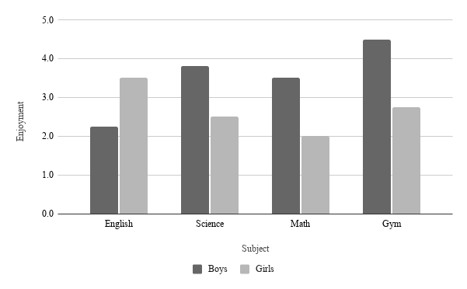
Slika 1
Naslov Slike
Bilješka. Broj muškaraca= 30, broj žena= 31, ukupno N = 61.

